Nieuwsbrief november 2021

Beste schutters,
Er zijn weer veranderingen in de Corona maatregelen aangekondigd door de overheid. Hieronder meer informatie. Aankomende maanden zijn er ook weer een aantal mooie evenementen en activiteiten op de club en is er alvast een planning gemaakt voor het onderhoud volgend jaar.

Nieuwe Corona maatregelen
Afgelopen dinsdag zijn er door de rijksoverheidsdienst nieuwe Covid-19 maatregelen aangekondigd met betrekking tot sport. Voor onze vereniging houdt dat in dat betreding van het clubgebouw alleen toegestaan is met een geldige QR-code voor iedereen ouder dan 18 jaar.
Het is geen probleem om jeugdleden/cursisten af te zetten, op te halen of in de kantine te blijven wachten maar houdt dan wel je QR-code bij de hand, want ook dan zijn wij verplicht te controleren.
Hieronder vind je de link naar de site van Rijksoverheid voor de officiële regelgeving.
https://www.rijksoverheid.nl/onderwerpen/coronavirus-covid-19/algemene-coronaregels/aangekondigde-maatregelen

Klus dagen planning voor 2022
Door de Corona periode is er veel onderhoud blijven liggen in en rond het clubgebouw. Om alles beetje bij beetje te verbeteren is besloten om volgend jaar een zestal klusdagen te plannen. Hieronder de uitgekozen dagen. Ben je benieuwd wat er gedaan moet worden, heb je tijd om te helpen of heb je een goed idee, spreek een van de bestuursleden aan.
Klusdagen planning 2022
- 22 januari
- 19 maart
- 21 mei
- 23 juli
- 17 september
- 19 november

Wedstrijden
Het wintercompetitie seizoen is in volle gang. De aankomende wedstrijd voor de 3D clubcompetitie op het terrein rond het clubgebouw is zaterdag 28 november 2021. Ook de indoorcompetitie van de NHB is in volle gang en heeft nog twee wedstrijden te gaan op woensdag avond 17 november en woensdag avond 24 november. De clubcompetitie kruisboog heeft de volgende wedstrijd op zondag ochtend 14 november. Op deze momenten is het gebouw voor deze wedstrijden gereserveerd. De overige wedstrijddata staan onderaan deze nieuwsbrief.

Evenementen

Oliebollen verschieting
Het einde van het jaar komt er aan en daarmee de oliebollen verschieting. Vorig jaar kon dit evenement helaas niet doorgaan door de Corona maatregelen. Dit jaar gaan we er, zoals vanouds, weer een groot evenement van maken met een overvloed aan oliebollen. Op de kast hangt een lijst om in te schrijven.

Kerstballen schieten
Op dinsdag 21 december gaan we weer kerstballen schieten. Altijd al een hekel gehad aan kerstballen? Dit is je kans om al die frustratie eruit te werken. Meer informatie over het kerstballen schieten in de aankomende nieuwsbrief.

Gezocht: Knuffels, CD’s en LP’s
Voor de basiscursus en de vrij schietavonden zijn we op zoek naar dingen om op te schieten. Heb je nog oude CD’s, LP’s of knuffels, neem ze mee!

Veere 2021 groot succes
Afgelopen maand was de jaarlijkse 3D wedstrijd weer in Veere. Van de schutters en andere aanwezigen zijn veel complimenten gekomen en alles is vlekkeloos verlopen. Hiervoor willen we alle vrijwilligers en mensen die geholpen hebben hartelijk bedanken. De uitslagen en foto’s van de wedstrijd zijn te vinden op de website.

Groei in de basiscursus
Na de zomer is de basiscursus weer gestart en zijn er veel nieuwe aanmeldingen. Ook door de prestaties van Team NL op de Olympische spelen is de vraag naar een plekje in de basiscursus gegroeid. Gelukkig is er ook groei binnen het clubje jeugdschutters. Om nog meer jeugd naar de vereniging te trekken zullen in 2022 vriendjes en vriendinnetjes dagen georganiseerd worden.

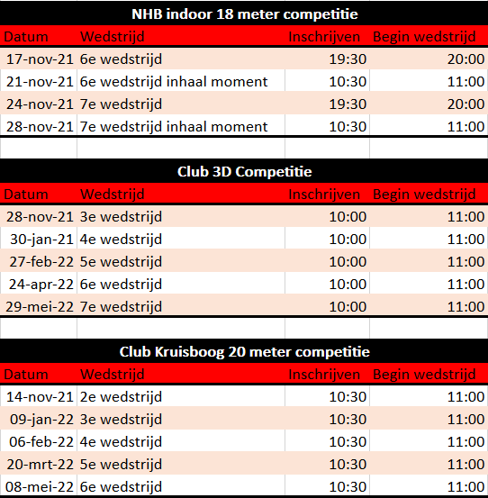
Namens het bestuur,
Kevin Rouw

